Задание 1

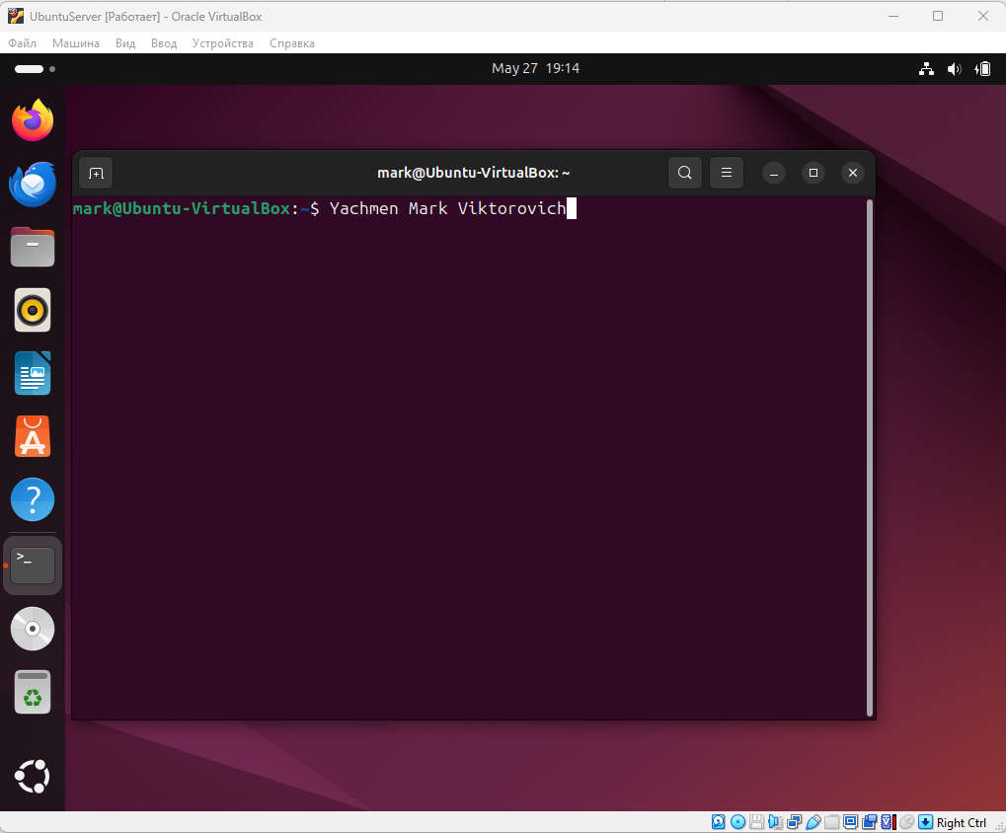

Задание 2

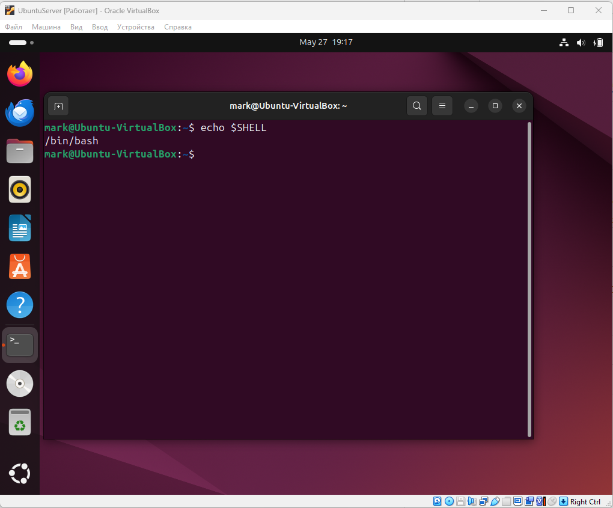

Команда echo $SHELL выводит на экран путь к текущему командному интерпретатору (shell), который используется в текущей сессии.

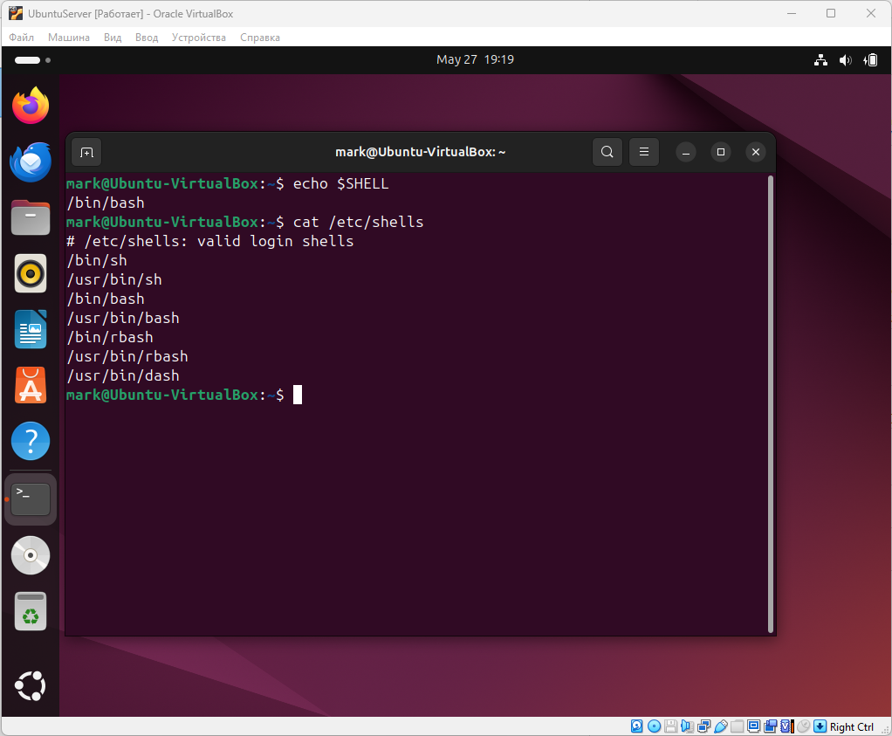

Команда cat /etc/shells выводит на экран список командных оболочек (shells), установленных в системе.

Задание 3

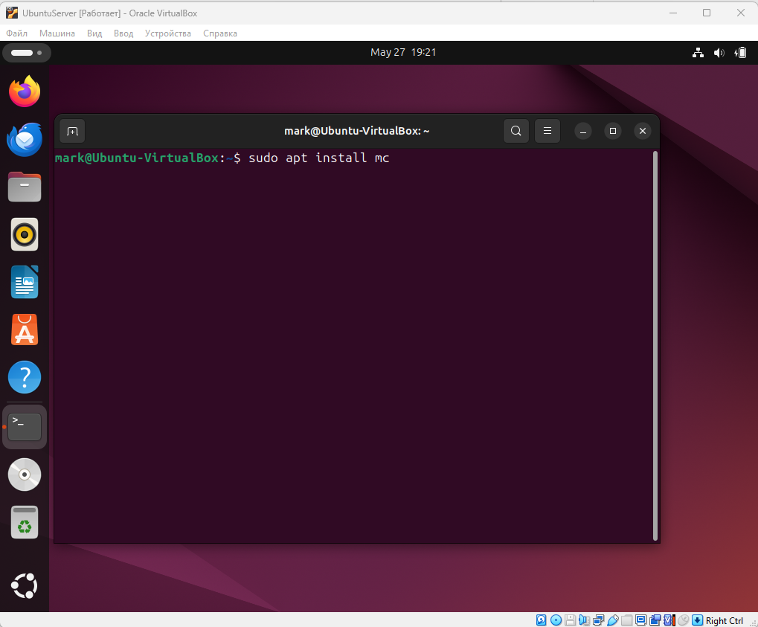

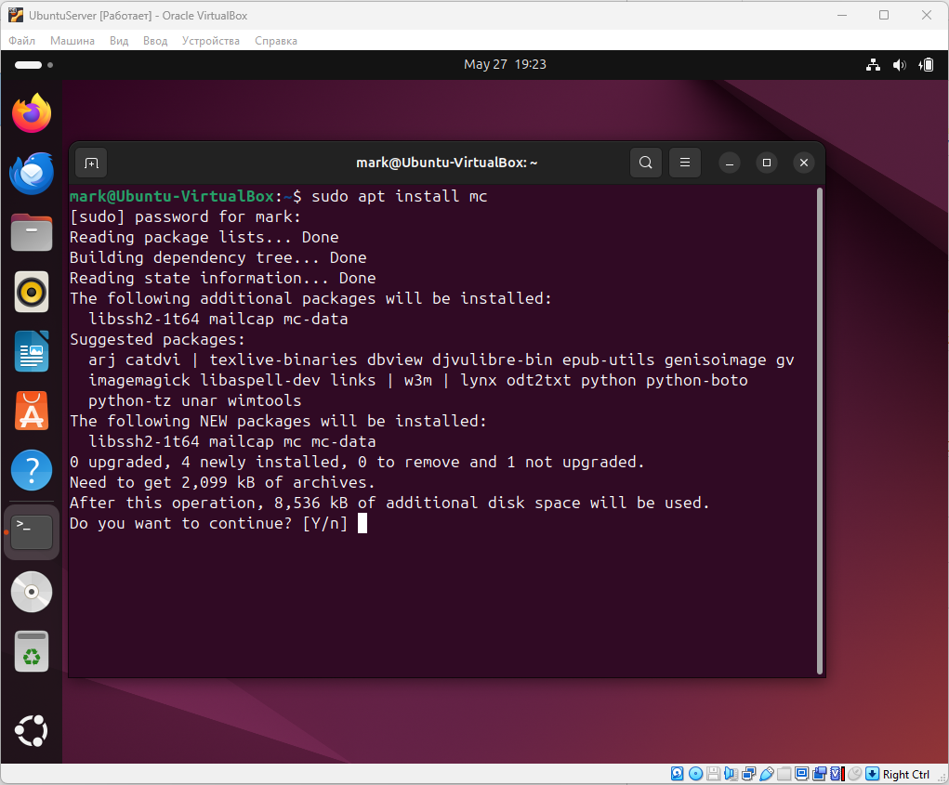

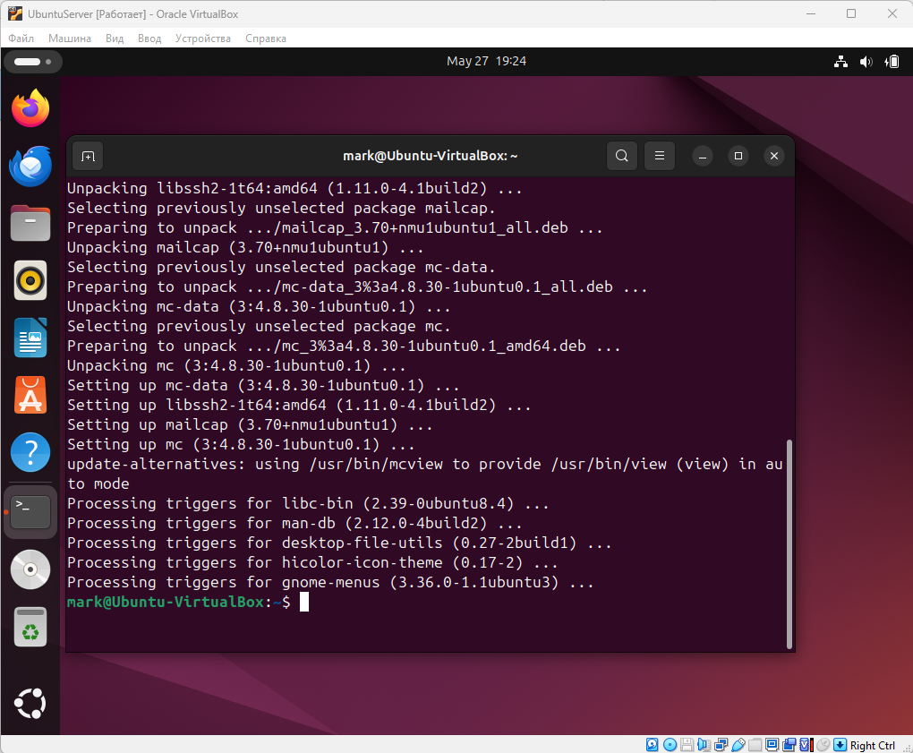

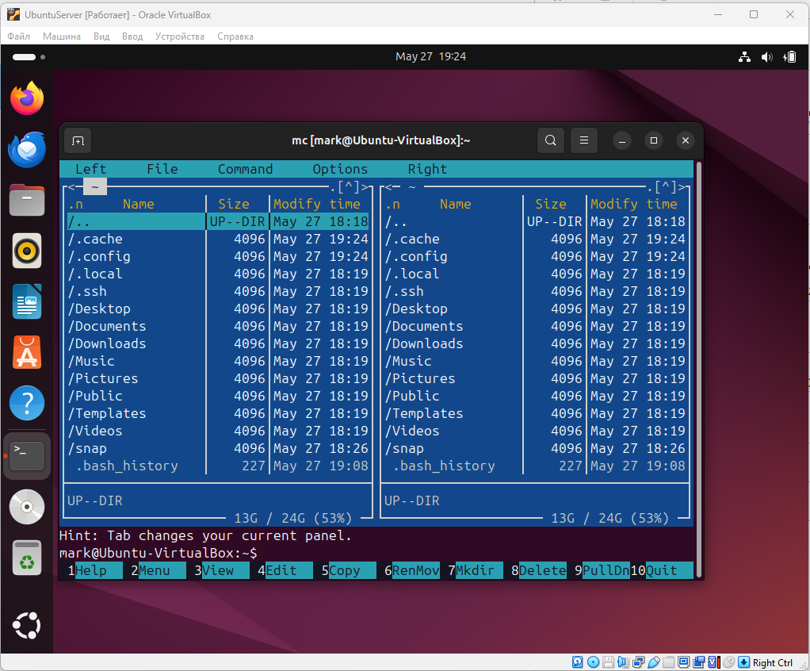

Задание 4

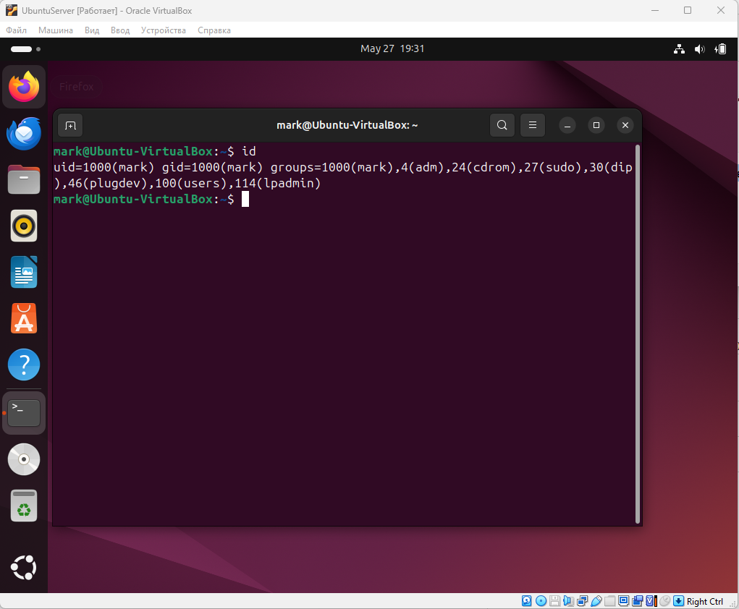

Команда id выводит uid текущего пользователя и его основной группы, а также список дополнительных групп.

Команда sudo id это команда id выполненная с правами root (с повышенными привилегиями) и выводит на экран информацию о пользователе root (uid и gid и основную группу).

